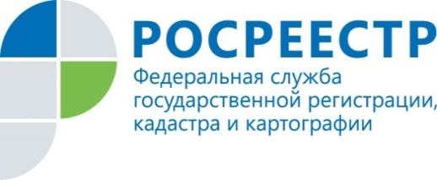 | В Курской области реализуется новый механизм регистрации прав дольщиков по заявлениям застройщиков
Раньше в процессе регистрации прав на недвижимость в новостройках были задействованы застройщики, дольщики, многофункциональные центры и Росреестр, однако теперь за покупателя это может сделать застройщик. Покупатель, в свою очередь, после внесения соответствующих сведений в государственный реестр, вместе с ключами получает и выписку из ЕГРН как доказательство зарегистрированного права собственности.
Положительные аспекты нового механизма обсудили и профессиональные участники рынка, осуществляющие деятельность на территории Курской области. Как уточнила представитель АО «Специализированный застройщик Завод ЖБИ-3» Ковалева М.А., в настоящий момент застройщиком организуется работа по подаче документов по оформлению права собственности от имени участников долевого строительства, что позволит собственнику получить документы без дополнительно похода в офис МФЦ.
Заместитель Росреестра по Курской области А.Г. Стрекалова отметила, что Федеральным законом № 202-ФЗ были установлены пределы правовой экспертизы документов, поданных застройщиками на государственный кадастровый учет и (или) регистрацию прав на объекты капитального строительства. Также для застройщиков предусмотрена возможность государственного кадастрового учёта и регистрации прав на созданные объекты недвижимости при разнице (в пределах 5%) в фактической площади построенного объекта с проектной документацией и разрешением на строительство.

С уважением,
Пресс-служба Управления Росреестра по Курской области
Тел.: +7 (4712) 52-92-75
моб.: 8 (919) 213-05-38
Bashkeyeva@r46.rosreestr.ru
Мы в Instagram: https://www.instagram.com/rosreestr46/

